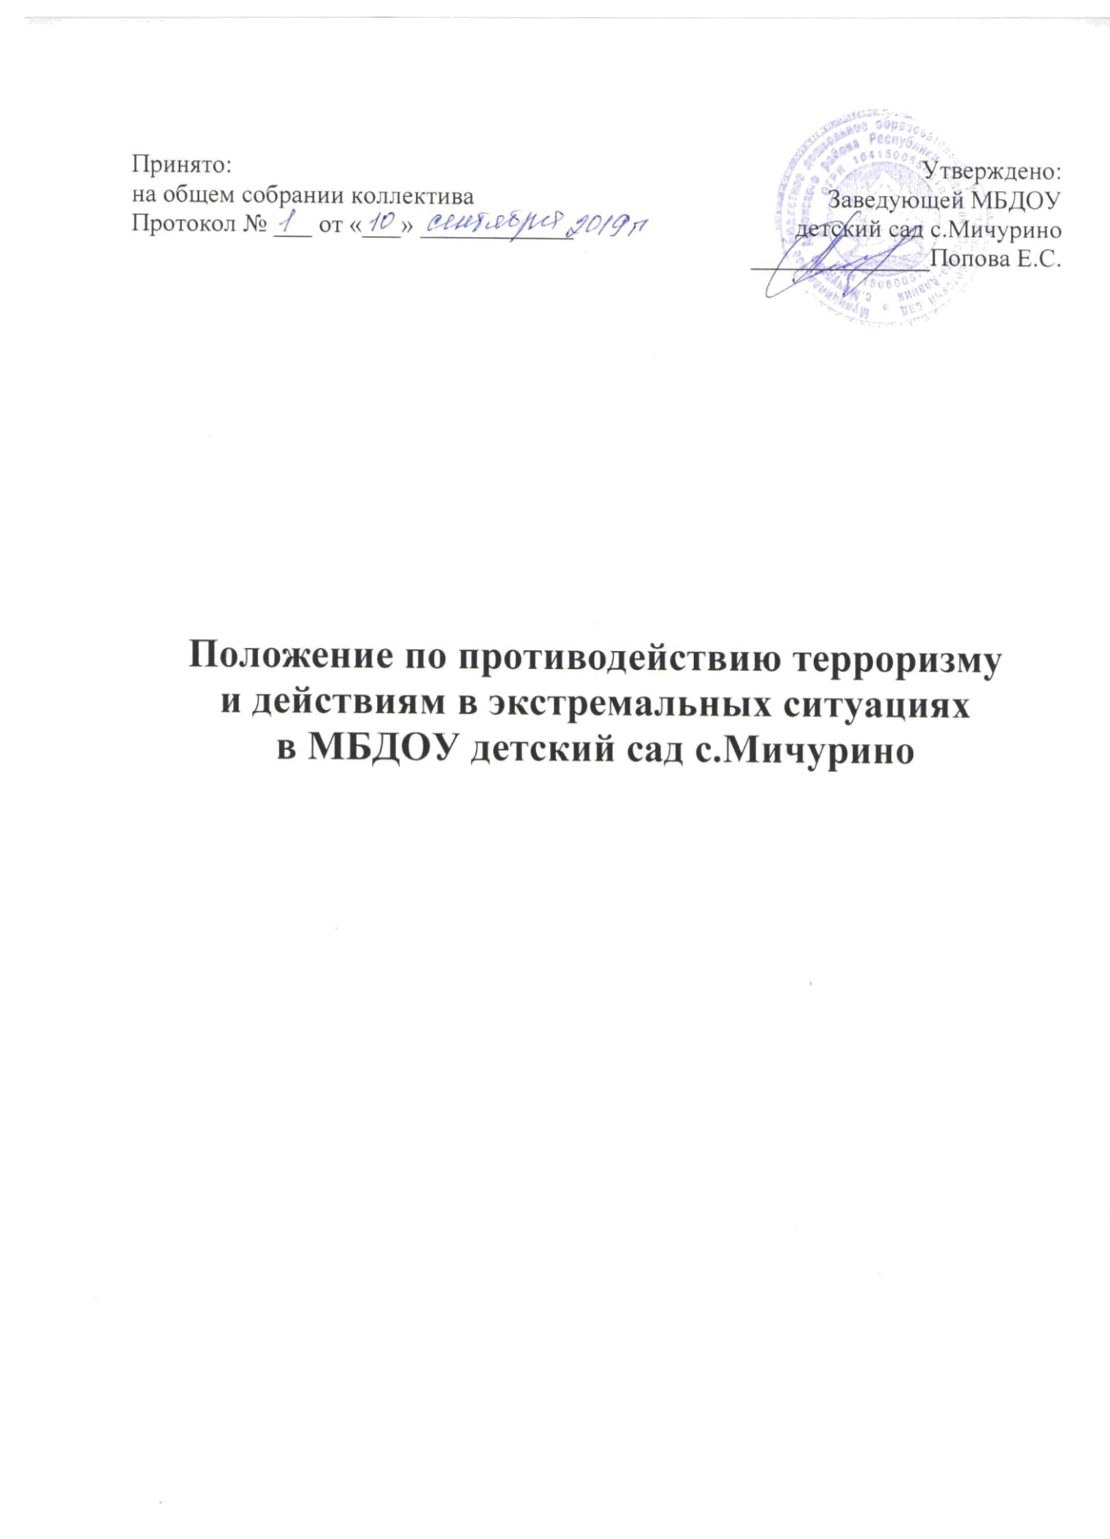

- ВВЕДЕНИЕ

Положение подготовлено на основе ведомственных требований, с учетом федерального законодательства.

Положение предназначено для использования его в работе, а также для контролирующих и исполнительных органов при изучении и проверке антитеррористической защиты объекта.

Положение не носит нормативный характер, вместе с тем оно устанавливает общие подходы к обеспечению защиты объектов, порядку организации охраны, осуществления пропускного режима, а также ведению соответствующей документации.

Основными задачами охраны являются:

- защита охраняемого образовательного учреждения, предупреждение и пресечение противоправных

посягательств;
- обеспечение пропускного и внутреннего распорядка образовательного учреждения;

- участие в локализации и ликвидации возникших ЧС, в том числе вследствие диверсионно- террористических акций.

Система охраны образовательного учреждения включает в себя совокупность сил и средств для выполнения задач по охране объекта.

- ОБЕСПЕЧЕНИЕ ОХРАНЫ ОБРАЗОВАТЕЛЬНОГО УЧРЕЖДЕНИЯ

2.1. Общие положения.

2.1.1. Ответственность за обеспечение антитеррористической защиты образовательного учреждения несет его руководитель.

2.1.2. Подразделения охраны (штатные сторожа, дежурные) несут ответственность согласно их функциональных обязанностей.

2.1.3. Под охраной объекта подразумевается комплекс мер, направленных на своевременное выявление угроз и предотвращение нападения на образовательное учреждение, совершения террористического акта, других противоправных посягательств в т.ч. экстремистского характера, а также возникновения чрезвычайных ситуаций.

2.1.4. Охрана объектов может осуществляться: подразделениями вневедомственной охраны при органах внутренних дел Российской Федерации, сторожевыми подразделениями ФГУП «Охрана» МВД России, штатными сторожами, с помощью технических средств посредством вывода сигналов тревоги на местные (автономные) пульты охраны с обязательной подачей экстренного сигнала тревоги в дежурную часть территориального органа внутренних дел (ДЧ ОВД) или на пункты централизованной охраны (ПЦО) территориальных ОВО, либо сочетанием этих видов охраны.

2.1.5. Руководитель образовательного учреждения обязан:

- организовать охрану объекта и проводить регулярные, а также внеплановые проверки организации его охраны, технической укрепленности, оснащенности средствами охранно-пожарной сигнализации и тревожной сигнализацией;

- организовать соблюдение пропускного режима и внутреннего распорядка;
-организовать обучение персонала образовательного учреждения, обучающихся и
воспитанников действиям при возникновении ЧС;

-организовать проведение тренировок персонала образовательного учреждения и воспитанников по действиям при угрозе или совершении диверсионно-террористического акта;
-принять меры по совершенствованию системы мер безопасности и антитеррористической защиты объекта.

2.2. Должностные лица, уполномоченные на проверку, имеют право:
-знакомиться с документами делопроизводства по вопросам режима и организации охраны

образовательного учреждения;
-проверять организацию охраны образовательного учреждения и исправность технических
средств охраны;

- давать письменные предложения о временном усилении охраны объекта или его отдельных помещений.

Результаты проверки организации охраны образовательного учреждения, предложения по устранению выявленных недостатков оформляются актом.

      - РАЗРАБАТЫВАЕМАЯ ДОКУМЕНТАЦИЯ

    - целях организации надежной антитеррористической защиты образовательного учреждения рекомендуется иметь следующие документы:

-положение по противодействию терроризму и действиям в экстремальных ситуациях МБДОУ детский сад с. Кирово;

  - инструкция по противодействию терроризму;
- памятка по порядку действия работников в момент свершения теракта;

- памятка действий руководителя и должностных лиц образовательного учреждения, а также граждан для

пресечения террористических актов;
- памятка по повседневным обязанностям работников учреждения;
- инструкция персоналу при обнаружении предмета, похожего на взрывное устройство;

- памятка дежурному администратору о первоочередных действиях при угрозе террористического акта;

- инструкция персоналу при поступлении угроз по телефону;

- инструкция персоналу при поступлении угрозы террористического акта в письменном виде;

- инструкция персоналу при захвате террористами заложников

  - МЕРЫ ИНЖЕНЕРНО-ТЕХНИЧЕСКОЙ УКРЕПЛЕННОСТИ

ОБРАЗОВАТЕЛЬНОГО УЧРЕЖДЕНИЯ
Инженерно-техническая укрепленность объекта – это совокупность мероприятий,направленных на усиление конструктивных элементов зданий, помещений и охраняемых территорий, обеспечивающее необходимое противодействие несанкционированному проникновению (случайному проходу) в образовательное учреждение, взлому и другим преступным посягательствам.

Основой обеспечения надежной защиты образовательного учреждения от угроз террористического характера и иных посягательств экстремистского характера является их надлежащая инженерно-техническая укрепленность в сочетании с оборудованием данного образовательного учреждения системами охранной и тревожной сигнализации.

Организация и проведение противопожарных мероприятий, включая оснащение образовательного учреждения системой пожарной сигнализации, осуществляется в соответствии с действующими нормативными документами Государственной противопожарной службы МЧС России.

4.1. Ограждения территории образовательного учреждения.
4.1.1. Ограждения должны иметь высоту не ниже 100 см.

4.2. Ворота
4.2.1. Ворота или шлагбаум устанавливаются на автомобильных въездах на территорию образовательного учреждения.

4.2.1. При использовании замков в качестве запирающих устройств ворот или шлагбаум, следует устанавливать замки гаражного типа или навесные.

4.3. Дверные конструкции

4.4.1. Входные двери образовательного учреждения должны быть исправными, хорошо подогнанными под дверную коробку и обеспечивать надежную защиту помещений объекта.

Входные наружные двери, по возможности, должны открываться наружу. Двухстворчатые двери должны оборудоваться двумя стопорными задвижками

(шпингалетами), устанавливаемыми в верхней и нижней части одного дверного полотна. 4.4.2. Двери основного и запасных эвакуационных выходов во время учебно-

воспитательного процесса должны закрываться на легко открывающиеся запоры. Категорически запрещается во время учебно-воспитательного процесса закрывать двери на внутренние и висящие замки.

4.5. Оконные конструкции

4.5.1. Оконные конструкции (окна, форточки, фрамуги) во всех помещениях охраняемого объекта должны быть остеклены, иметь надежные и исправные запирающие устройства.

4.5.2. Металлическими решетками могут быть оборудованы помещения образовательных учреждений, в которых не проводится учебный процесс, и хранятся материальные ценности.

4.5.3. При оборудовании оконных проемов помещений образовательных учреждений металлическими решетками необходимо предусмотреть как минимум одну открывающуюся конструкцию.

Решетки должны обеспечивать, как надежную защиту оконного проема, так и быструю эвакуацию людей из помещения в экстремальных ситуациях.

4.6. Другие технологические каналы

Двери и коробки чердачных и подвальных помещений по конструкции и прочности должны быть аналогичными входным наружным дверям, закрываться на замки. Ключи должны храниться на вахте.

- ОБОРУДОВАНИЕ ОБЪЕКТА ТЕХНИЧЕСКИМИ СРЕДСТВАМИ ОХРАННОЙ И

ТРЕВОЖНОЙ СИГНАЛИЗАЦИИ 5.1. Защита здания, помещений

5.1.1. Устанавливаемые в зданиях технические средства охраны должны вписываться в интерьер помещения и по возможности устанавливаться скрыто или маскироваться.

5.3. Защита персонала и посетителей образовательного учреждения

5.3.1. Для оперативной передачи сообщений о противоправных действиях в отношении персонала или воспитанников объект должен оборудоваться устройствами тревожной сигнализации : механическими кнопками, радиокнопками, мобильными телефонными системами .

Система тревожной сигнализации организуется "без права отключения”.

5.3.2. Устройства тревожной сигнализации на объекте рекомендуется устанавливать:

- на посту охраны;
- в кабинетах руководителя образовательного учреждения;

- в других местах по указанию руководителя образовательного учреждения или по рекомендации сотрудника охраны.
- СОЗДАНИЕ СИСТЕМЫ ОПОВЕЩЕНИЯ

6.1. Система оповещения в образовательном учреждении создается для оперативного информирования сотрудников, воспитанников о возникшей или приближающейся внештатной ситуации (аварии, пожаре, стихийном бедствии, нападении, террористическом акте) и координации их действий. Порядок оповещения определяется руководителем образовательного учреждения.

6.2. Оповещение воспитанников, сотрудников, находящихся в образовательном учреждении, должно осуществляться с помощью технических средств, которые должны обеспечивать:

- подачу звуковых сигналов в здания и помещения, на участки территории объекта с постоянным или временным пребыванием людей;

- трансляцию речевой информации или специального звукового сигнала о характере опасности.

6.3. Эвакуация обучающихся, воспитанников, сотрудников образовательного учреждения по сигналам оповещения должна сопровождаться:

- передачей специального звукового сигнала, направленных на предотвращение паники и других явлений, усложняющих процесс эвакуации (скопление людей в проходах, тамбурах, на лестничных клетках и другие местах);

- открыванием дверей дополнительных эвакуационных выходов.

6.4. Сигналы оповещения должны отличаться от сигналов другого назначения. Количество оповещателей, их мощность должны обеспечивать необходимую слышимость во всех местах постоянного или временного пребывания воспитанников, сотрудников образовательного учреждения.

- Действия при угрозе и возникновении чрезвычайных ситуаций природного и

техногенного характера (аварий, катастроф, стихийных бедствий – АКСБ). Получив информацию об угрозе АКСБ и оценив обстановку руководитель образовательного учреждения организует:
- сбор педагогического коллектива;
- доведение обстановки до сведения педагогического коллектива;
- проверку работы средств связи (телефонов);
-указание педагогам на подготовку к использованию (изготовление) средств
индивидуальной защиты;
-проверку системы оповещения воспитанников, педагогического состава и технического
персонала в здании образовательного учреждения;

-усиление охраны образовательного учреждения (дополнительный инструктаж сторожей и младшего обслуживающего персонала).

По завершении указанных мероприятий руководитель образовательного учреждения докладывает по телефону о проведенных мероприятиях руководителю отдела образования;

- При пожаре в образовательном учреждении или на объекте, находящемся в непосредственной близости.

При возникновении пожара в здании образовательного учреждения прекратить учебный процесс и вывести воспитанников в безопасное место, вызвать пожарную команду по телефону «01».

При возникновении пожара на объекте, расположенном в непосредственной близости к зданию образовательного учреждения и угрозе распространения пожара на помещения образовательного учреждения - вывести учащихся воспитанников в безопасное место.

7.1. Действия при возникновении землетрясения Руководитель образовательного учреждения при возникновении землетрясения

прекращает учебный процесс, педагоги выводят воспитанников в безопасное место, завхоз или дежурный администратор отключает электроэнергию.
7.2. При радиоактивном загрязнении.

  - получением сообщения об угрозе радиоактивного загрязнения руководитель или лицо, его заменяющее запрещает выход из помещений до получения указаний по режиму защиты, обслуживающий персонал и педагоги участвуют в загерметизации окон и дверей, подготовке к раздаче йодистого препарата (раствор йода), выполнении мероприятий объявленного режима защиты.

7.3. При внезапном распространении в здании образовательного учреждения отравляющих веществ:

Руководитель образовательного учреждения или лицо, его заменяющее при внезапном распространении в здании образовательного учреждения отравляющих веществ должен :

- оповестить персонал о возникновении чрезвычайной ситуации;
- вывести детей из здания образовательного учреждения;
- сообщить о случившемся:

- единую диспетчерскую службу администрации муниципального образования
- пожарную часть – тел. 01
- скорую помощь – тел. 03

РАЗДЕЛ 3. СВЕДЕНИЯ О ПЕРСОНАЛЕ ОБЪЕКТА
Таблица № 1.
3.1. | Общая численность сотрудников учреждения, из них: | 19
3.1.1. | Численность педагогических работников | 6
3.1.2. | Численность технического персонала | 13
3.1.3. | Отвечающих за содержание запасных выходов и маршрутов | 1
 | эвакуации
3.1.4. | Отвечающих за оказание медицинской помощи | 1
3.1.5. | Отвечающих за эвакуацию воспитанников | 9

Пояснительная записка
Здание учреждения охраняется сторожами.

  - случае попытки незаконного проникновения на объект в дневное или в ночное время суток персонал незамедлительно использует кнопку тревожной сигнализации и сообщает о случившемся администрации учреждения, в правоохранительные органы по телефону 02. Не следует самостоятельно предпринимать никаких действий. Педагогам оставаться с воспитанниками, составить списки присутствующих, помочь воспитанникам соблюдать спокойствие и ждать дальнейших указаний.

Получив информацию о ЧС природного или техногенного характера, об угрозе АКСБ (аварий, катастроф, стихийных бедствий – АКСБ) и оценив обстановку руководитель образовательного учреждения организует:

- сбор педагогического коллектива;
- доведение обстановки до сведения педагогического коллектива;
- проверку работы средств связи (телефонов);
-указание педагогам на подготовку к использованию (изготовление) средств
индивидуальной защиты;
-приведение в готовность звена пожаротушения.
-проверку системы оповещения в здании учреждения;

-усиление охраны образовательного учреждения (дополнительный инструктаж сторожей). По завершении указанных мероприятий руководитель образовательного учреждения докладывает по телефону о проведенных мероприятиях руководителю отдела

образования.
При возникновении пожара в здании образовательного учреждения прекратить учебный процесс и вывести воспитанников в безопасное место, вызвать пожарную команду по телефону «01».

При возникновении пожара на объекте, расположенном в непосредственной близости к зданию образовательного учреждения и угрозе распространения пожара на помещения образовательного учреждения - вывести воспитанников в безопасное место.

Руководитель образовательного учреждения при возникновении землетрясения прекращает учебный процесс, педагоги выводят воспитанников в безопасное место, зам.заведующего или дежурный администратор отключает электроэнергию.

  - получением сообщения об угрозе радиоактивного загрязнения заведующий или лицо, его заменяющее запрещает выход из помещений до получения указаний по режиму защиты, обслуживающий персонал и педагоги участвуют в загерметизации окон и дверей, подготовке к раздаче йодистого препарата (раствор йода), выполнении мероприятий объявленного режима защиты.

При попытке совершения (совершении) диверсионно-террористического акта

1). При возникновении опасности совершения (совершении) диверсионно-террористических актов путем захвата заложников или закладки взрывных устройств в качестве мер предупредительного характера рекомендуется осуществить:

- ужесточение пропускного режима на объекте, контроль за наиболее уязвимыми участками и прилегающей территорией; -ежедневный обход и осмотр территории учреждения с целью своевременного

обнаружения взрывных устройств, подозрительных предметов и лиц;
- проверку чердачных, складских и подсобных помещений;

-проведение инструктажей и практических занятий с персоналом и воспитанниками по действиям в экстремальных ситуациях.

2). Руководитель образовательного учреждения несет персональную ответственность за жизнь и здоровье воспитанников и персонала и обязан обеспечить:

а) беспрепятственный проезд автомашин правоохранительных органов, скорой
медицинской помощи, пожарной охраны, спасательных служб МЧС, аварийных служб
эксплуатации систем ЖКХ к месту обнаружения подозрительного предмета;
б) присутствие в безопасном месте лиц, обнаруживших находку, до прибытия оперативно-
следственной группы для опроса и фиксации обстоятельств выявления подозрительного
предмета;
в) сохранность находки (не приближаться, не трогать, не вскрывать и не перемещать
обнаруженные предметы) и зафиксировать время ее обнаружения.

- При террористическом нападении на образовательное учреждение и захвате воспитанников и персонала в заложники необходимо принять все возможные меры по экстренному оповещению правоохранительных органов о случившемся факте. В дальнейшем действовать по обстановке, руководствуясь следующими правилами:

а) не допускать действия, которые могут спровоцировать нападающих к применению оружия и привести к человеческим жертвам; б) переносить лишения, оскорбления и унижения, не смотреть в глаза преступникам, не вести себя вызывающе;

в) выполнять требования преступников, не противоречить им, не рисковать жизнью окружающих и своей собственной, не допускать истерик и паники; г) спрашивать разрешение на совершение любых действий (сесть, встать, попить, сходить в туалет и т.д.)

д) избегать лишних движений (если ранены). Этим можно сохранить силы и избежите больших потерь крови; е) быть внимательным, постараться запомнить приметы преступников, их число, пол,

примерный возраст, наличие и количество холодного и огнестрельного оружия, взрывчатых веществ, отличительные черты внешности преступников, одежду, имена,
клички, возможные шрамы и татуировки, особенности речи и манеру поведения, тематику и детали разговоров.

Необходимо всегда помнить, что, получив сообщение о захвате, специальные службы уже начали действовать и предпримут все необходимые меры для освобождения заложников.

Во время проведения спецслужбами операции по освобождению заложников необходимо соблюдать следующие требования:

а) лежать на полу лицом вниз, голову закрыть руками и не двигаться;
б) не бежать навстречу сотрудникам спецслужб или от них, так как они могут принять
заложника за преступника;
в) держаться по возможности в отдалении от проемов дверей и окон.
Необходимо помнить!
Главная цель – остаться в живых и сохранить жизнь другим.

